***Tính toán động học nghịch bằng phương pháp hình học – Nguyễn Đỗ Quốc Anh – 2018***

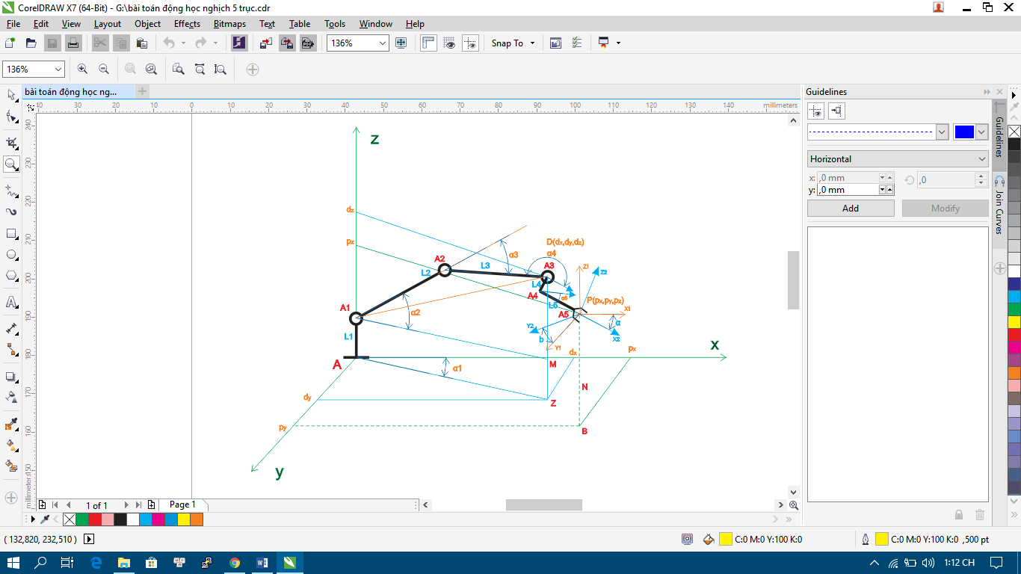

$$A3A5= \sqrt{L4^{2}+L5^{2}}$$

Tính tọa độ điểm D:

$$Dx=x- A3A5*\cos{β}*\cos{α}$$

$$Dy=y- A3A5*\cos{α}*\sin{β}$$

$$Dz=z-A3A5*\sin{α}$$

Tính góc $a1$:

$$a1=\arctan\left(\frac{dx}{dy}\right)$$

Tính góc $a3$:

$$A1M= \sqrt{dx^{2}+dy^{2}}$$

$A1A3= \sqrt{{\left(Dz-L1\right)}^{2}+A1M^{2}}$

$$cos\left(α3\right)=\frac{L2^{2}+L3^{2}-A1A3^{2}}{2*L2*L3}$$

$$a3=\arctan\left(\frac{\sqrt{1-\cos\left(a3\right)}}{\cos\left(a3\right)}\right)$$

Tính góc $a2$:

$$\hat{A3A1M }=\arctan\left(\frac{Dz-L1}{\sqrt{Dx^{2}+Dy^{2}}}\right)$$

$$\hat{A3A1A2}=\arctan\left(\frac{L3*\sin\left(π-a3\right)}{L2+L3*\cos\left(π-a3\right)}\right)$$

$$a2=\hat{A3A1M}+ \hat{A3A1A2}$$

Tính góc $a4$:

$$a4=a1- β$$

Tính góc $a5$:

$a5= (\frac{π}{2}-a2) - \left(π-a3\right) - (α -arctan(\frac{L4}{L5})$)

Tính vận tốc di chuyển của từng trục khi biết trước vận tốc:

Trong không gian có 2 điểm A(x,y,z) và B(x’,y’,z’)

Cần di chuyển theo đường thẳng AB

Ta có |AB| =

Ta có vận tốc di chuyển theo phương AB là S

Số lần cập nhập vận tốc theo từng trục là AB/S = k

Từ đó ta có tốc độ di chuyển của từng trục là:

Sx = $\frac{{(x}^{'}-x)}{k}$

Sy = $\frac{{(y}^{'}-y)}{k}$

Sz = $\frac{{(z}^{'}-z)}{k}$

Từ đó cập nhập giúp cho tay gắp của robot di chuyển theo đường thẳng

THAM KHẢO

Krzysztof Tokarz, Slawosz Kieltyka, Geometric approach to inverse kinematics for arm manipulator (2010)